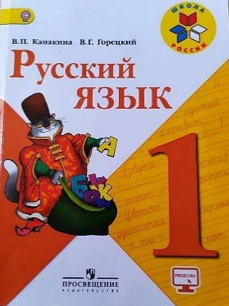
27 апреля
1 класс
Русский язык
Тема. Слово и слог. Ударение.

- Запиши в тетради:
26 апреля
Упражнение 6

- Выполни упражнения 6, 7 письменно в тетради.
- Проверь себя:
Выполни задания 1-2 (устно), 3 задание запиши в тетради (стр. 35).

Уважаемые родители, выполненные задания в тетради сфотографируйте и отправьте мне на почту: isakova2071@mail.ru или ВК.


